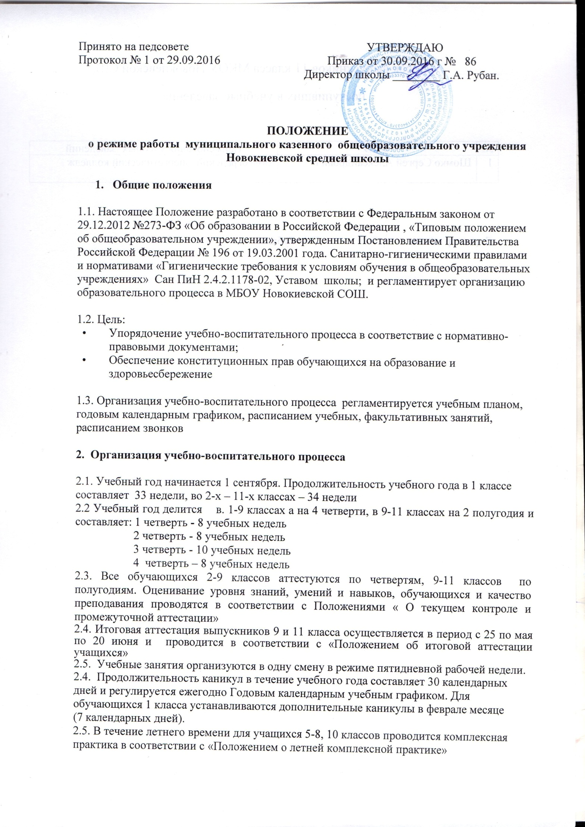

2.6. Изменение в режиме работы школы определяется приказом директора школы в соответствии с нормативными - правовыми документами в случаях объявления карантина, приостановления образовательного процесса в связи с понижением температуры наружного воздуха.

- Регламентирование образовательного процесса на день.

3.1. Начало занятий в 8.30, пропуск учащихся в школу в 8.00.
  - Продолжительность урока:
- 1 класс – 35 минут в I полугодии, 45 минут в II полугодии;
- 2-9 классы – 40 минут.
3.3. Школьное расписание уроков строится с учетом хода дневной и недельной кривой умственной работоспособности обучающихся, с использованием таблицы трудности предметов.
3.4. Продолжительность перемен между учебными занятиями составляет не менее 10 минут. После третьего и четвёртого урока продолжительность перемен составляет 20 минут с учетом времени, необходимого для активного отдыха и питания учащихся .
3.5. Дежурный учитель и дежурный класс во время перемен дежурят по этажам и обеспечивают дисциплину учеников, а так же несут ответственность за поведение детей на переменах. Дежурство педагогов, классных коллективов и их классных
руководителей определяется графиком дежурств и осуществляется в соответствии с «Положением о дежурстве».
3.6. Питание учащихся осуществляется на первой и второй больших переменах (после 3 и 4 урока) по утверждённому графику. Классные руководители в соответствии с графиком дежурства сопровождают детей в столовую, присутствуют при приеме пищи детьми и обеспечивают порядок.
3.7. Факультативы, занятия объединений дополнительного образования (кружки, секции), группа продленного дня, обязательные индивидуальные и групповые занятия, элективные курсы и т. п.организуются после окончания уроков, но не ранее чем через 45 минут после последнего.

4. Организация воспитательного процесса

4.1. Организация воспитательного процесса регламентируется расписанием работы группы продленного дня, кружков, секций, детских общественных объединений
4.2. В группе продленного дня продолжительность прогулки для младших
школьников должна составлять не менее 1,5 часов. Двигательная активность на
воздухе должна быть организована в виде подвижных и спортивных игр
4.3. Проведение массовых общешкольных мероприятий осуществляется в соответствии с планом учебно-воспитательной работы школы по приказу директора школы под контролем старшего вожатого и заместителя директора по воспитательной работе
4.4. Проведение экскурсий, походов, выходов с детьми на внеклассные мероприятия за пределы школы разрешается только после издания соответствующего приказа директора школы. Ответственность за жизнь и здоровье детей при проведении подобных мероприятий несет учитель, который назначен приказом директора.

